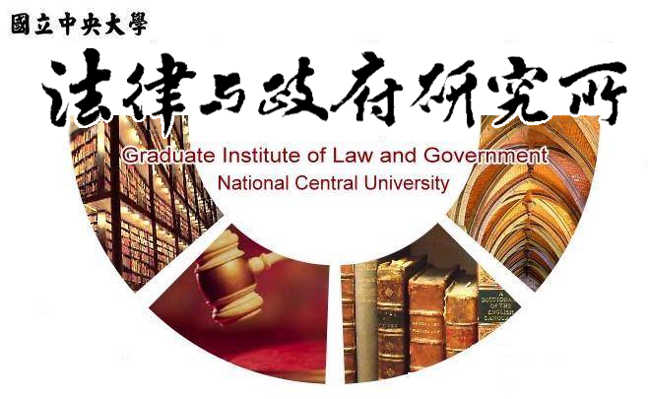

主旨
為辦理本所碩士班陳彥彰同學學位考試事宜

說明
1.研 究 生：陳彥彰
2.指導教授：鍾國允教授
3.論文題目：我國政風機構執行行政調查之正當行政程序研究
4.口試委員：徐振雄授、鍾國允教授、王保鍵教授
5.時 間：113年4月12日(星期五)上午10:30
6.地 點：客家大樓4樓405室

法律與政府研究所
113年3月25日

